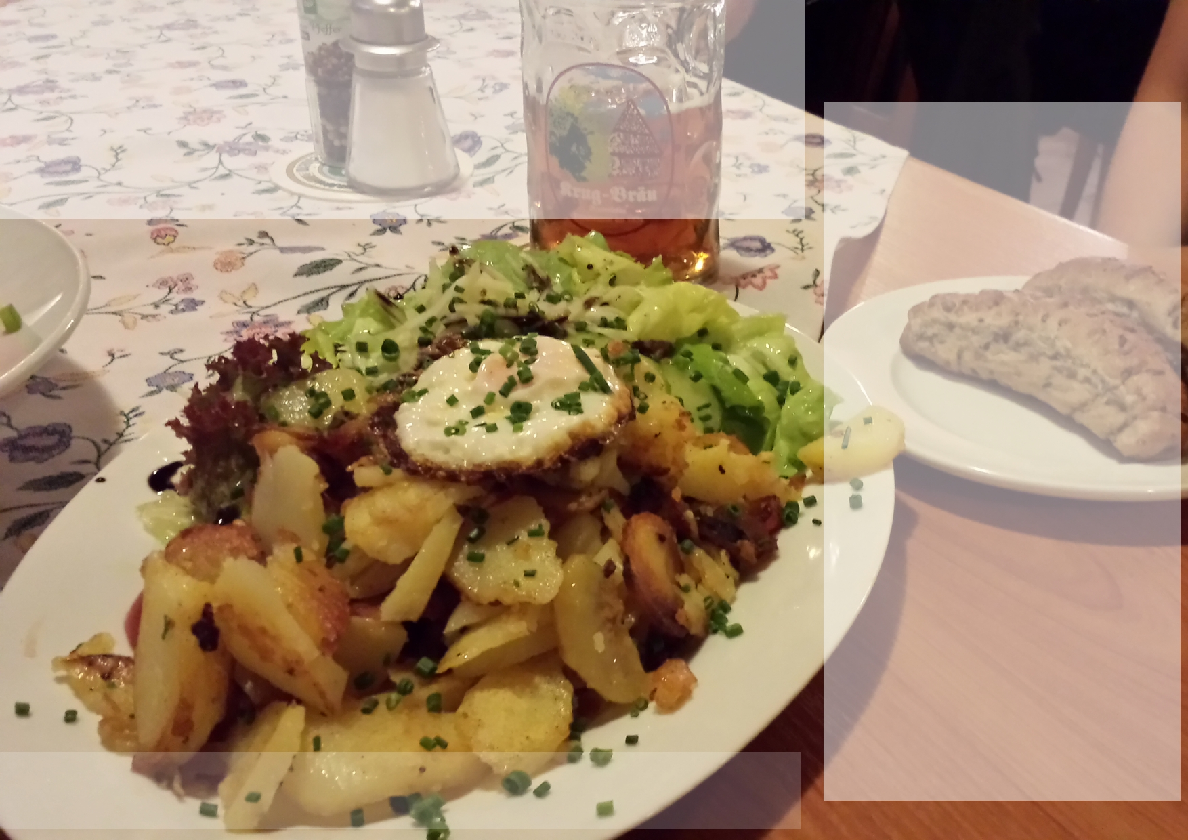**gisma’s Bauernsalat**

Salat wie es ihn gerade hat, zusätzlich eine oder zwei Früchte der Jahreszeit, dazu Radieschen, Herbst-, Sommer- oder Frührettich, Möhren, Rote Bete, Gurken, Tomaten, Kohlrabi und Zuckererbsen bevor die Schoten platzen. Selbstverständlich nicht alles auf einmal, sondern das, was da ist. Dann Räuchertofu und Mozarella in kleinste Stücke schneiden und mit Salz und Scharfmacher würzen und in die Schüssel geben. Die Früchte in noch kleinere Stückchen schneiden und dazu.

Eine oder einer auch eine halbe Zwiebel, die in kleine Würfelchen geschnitten wurde, in einer angemessenen Schüssel mit Honig quetschen- Reichlich Pfeffer - mit der Mühle! - und Salz hinzugeben es kann auch je nach Laune Scharfmacher und Gute Laune Kräuter von Sonnentor

Verwendung finden

Mit Olivenöl einem Spritzer Walnussöl und Balsamico-Essig durchrühren

Schließlich von einem starken alten Käse eine gute Handvoll rebbeln und über den Salat geben

Falls es beliebt noch Pinienkerne anrösten und den Salat damit abstreuen

**Danach...**

Prickelnd sprudelndes Wasser

Und! Rotwein, keinesfalls unter 12%; denn Rotwein ist für alte Knaben / eine von den besten Gaben.

**Bratkartoffeln nach Herrn Jilka's Art**

Fünf oder mehr Knollen oder gar die Reste der letzten

Pellkartoffeln

Wenn gewünscht schälen, auf jeden Fall in Scheiben und

diese nicht zu dünn, schneiden

Zwei mittelgroße Zwiebeln halbieren und in Ringe

schneiden, nicht zu dünn

Zwei oder drei Scheiben, je nach Geschmack und Bedürfnis,

durchwachsenen Speck in schmale Streifen schneiden

In der großen Pfanne Pflanzenöl erhitzen

Kartoffelscheiben ins spritzende Fett geben

Unablässig wenden, sie sollen kroß werden, aber nicht

anbappen

Salz, Pfeffer - mit der Mühle! - und Kümmel auf jeden Fall,

gegebenenfalls Paprikapulver, Majoran, Bohnenkraut, Muskatnuß und was sonst im Kabuff zu finden ist oder

wonach einem der Sinn steht hinzugeben

Sind die Kartoffelscheiben goldig geworden, können die Zwiebeln in einer von den Kartoffeln befreiten Ecke der

Pfanne anbraten

Die Zwiebeln sollen nicht zerlaugen, sondern silbrig glänzend

köcheln und ihre Konsistenz bewahren

Sind die Kartoffeln goldbraun und die Zwiebeln, um einiges in sich zusammengefallen, brutzeln in ihrer Ecke, den Speck

als eigentliche Würze in eine freigekratzten Ecke legen

Der Speck muß unbedingt beständig gewendet werden,

dabei werden seine weißen Teile beinahe vollkommen

zerbraten und verdampfen, er soll gut durchbraten, aber

weder hart wie Leder noch schwarz werden

Sind die Kartoffeln goldbraun mit z.T. tiefbraunen, sogar

angeschwärzten Rändern, die Zwiebeln ein dunkel silbriges

Häufchen geworden, aber noch deutlich als solche

erkennbar, und brutzelt der Speck lustig in seiner eigenen

Tunke, alles zusammenrühren

Und guten Appetit!